# 修改：

自動顯示原值,

[保證人關係][保證金額][保證類別][對保日期][保證狀況碼][解除日期]

欄位可修改

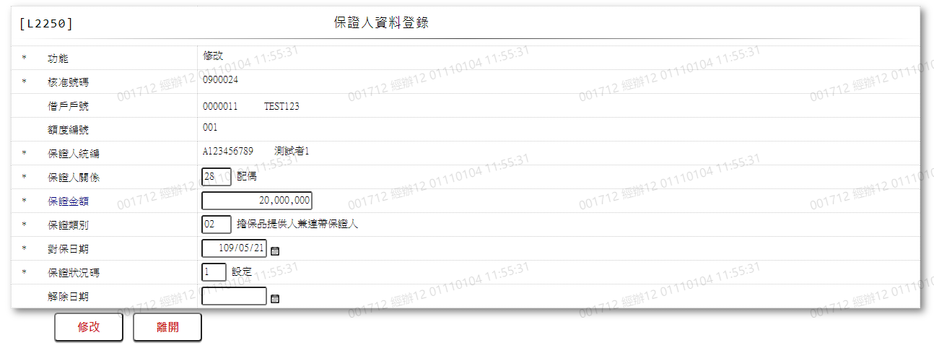

1. 保證人關係

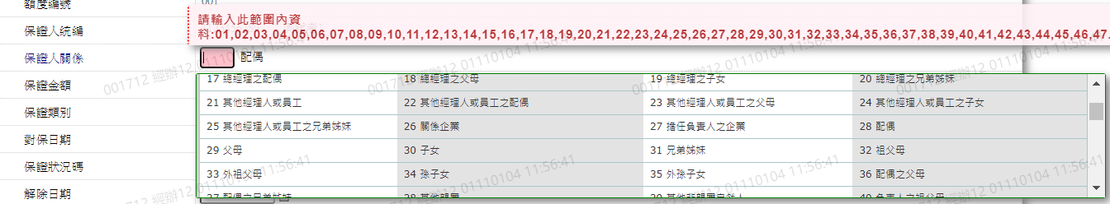

2. 保證金額

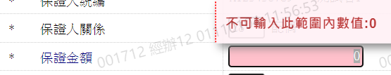

3. 保證類別

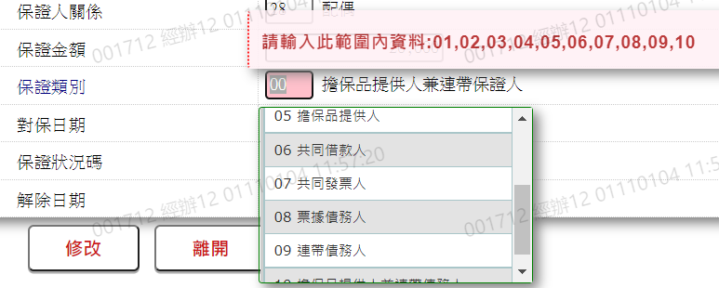

4. 對保日期

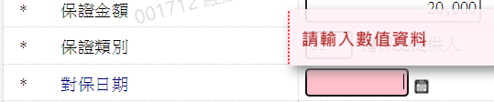

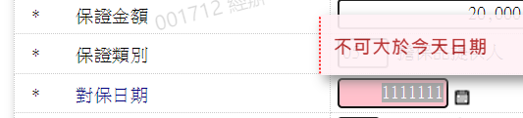

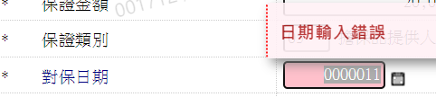

5. 保證狀況碼

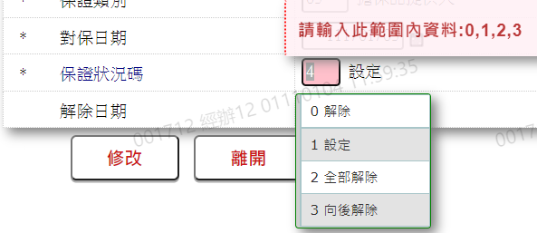

6.解除日期

